ДОНЕЦКИЙ НАЦИОНАЛЬНЫЙ ТЕХНИЧЕСКИЙ УНИВЕРСИТЕТ

КАФЕДРА «КОМПЬЮТЕРНОЕ МОДЕЛИРОВАНИЕ И ДИЗАЙН»

Дисциплина «Архитектура и проектирование графических систем».

Специальность «Программная инженерия»

Курс 3 Группа ПИ18 Б

ТЕХНИЧЕСКОЕ ЗАДАНИЕ

к курсовому проекту

по курсу «Графическое и геометрическое моделирование»

Моргунов Арсений Геннадьевич

ТЕМА ПРОЕКТА: Разработка графического редактора для работы с параметризованными трёхмерными объектами

СРОК СДАЧИ:

ЗАДАНИЕ: Создать графический редактор для работы с трёхмерным объектом, изображённым на рисунке А.1

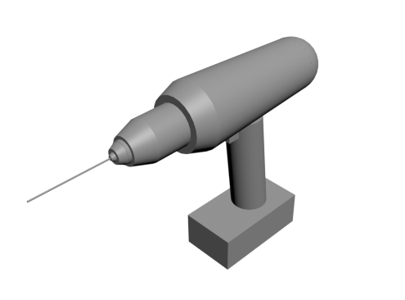

Рисунок А.1- Электрическая дрель

Объект задается следующими параметрами:

1 – ширина ручки;

2 – длина сверла;

3 – ширина батареи;

4 – длина батареи;

5 – высота батареи;

6 – Длина корпуса

7 – Радиус корпуса

8 – Радиус сверла

ww9 – Радиус рабочей части

10 – Длина рабочей части

11 – Длина курка

12 – Высота курка

13 – Радиус сферы

ТРЕБОВАНИЯ К ГРАФИЧЕСКОМУ РЕДАКТОРУ

1 Наличие графической базы данных:

Возможность сохранения сцены с объектами в файле.

1.1 Читабельность базы данных:

Файл сцены должен содержать данные модели в текстовом виде.

1.2 Возможность работы с несколькими объектами:

1.3 Обеспечить добавление на экран допустимого количества объектов, а также работу со всеми объектами (перемещение, панорамирование) и одним выбранным объектом

2 Обеспечить редактирование и параметризацию объектов:

Возможность изменения параметров любого объекта, а также его масштабирование, перенос, поворот и удаление

3 Обеспечить центральное и параллельное проецирование:

Возможность переключения с одного вида проецирования на другой

4 Задание всех параметров аппарата проецирования:

Обеспечить наличие “камеры”, задаваемой необходимыми параметрами (как минимум – точка зрения и точка цели), также возможность её перемещения вокруг объекта и поворота вокруг своей оси

5 Удаление невидимых частей объектов:

Обеспечить визуализацию объекта без его невидимых частей

при помощи алгоритма удаления невидимых линий

6 Разработать интуитивно понятный пользовательский интерфейс:

Программный продукт должен обеспечить пользователю максимально понятную и простую работу в редакторе за счёт оформления интерфейса, контекстных подсказок, горячих клавиш и предупреждений

7 При разработке графического редактора не использовать стандартные графические библиотеки.(Open GL, Direct X и т.п.)

СОДЕРЖАНИЕ ПОЯСНИТЕЛЬНОЙ ЗАПИСКИ

* Разработка полигональной модели объекта
* Описание выбранных методов и алгоритмов визуализации
* Разработка структур данных для хранения описания объекта
* Программная реализация графического редактора
* Пример выполнения программы, иллюстрированный экранными формами

ДАТА ВЫДАЧИ ЗАДАНИЯ: __.__.2021__

Задание принял: студент группы ПИ18 Моргунов А. Г.

Руководители проекта доценты каф.КМД:

Карабчевский Виталий Владиславович ______________________

Боднар Алина Валерьевна ______________________

Доценко Георгий Васильевич ______________________